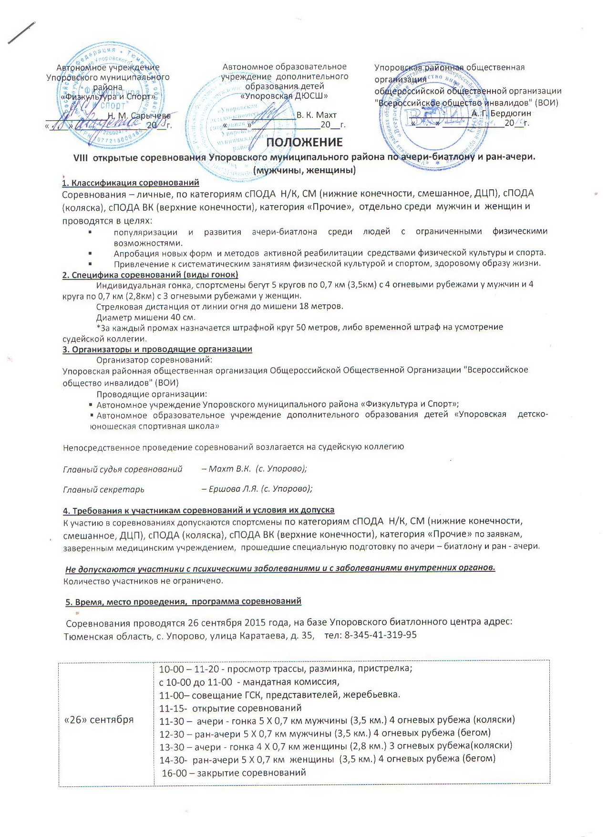

Жеребьевка и распределение спортсменов по группам проводится в соответствии с Правилами соревнований.

**6. Обеспечение безопасности участников**

В целях безопасности зрителей и участников, соревнования проводятся на спортивных сооружениях, принятых к эксплуатации государственными комиссиями, при условии, наличия актов технического обследования готовности спортсооружения к проведению мероприятия.

Главный судья несет ответственность за соблюдением участниками соревнований требований техники безопасности, которые должны соответствовать правилам проведения соревнований по данному виду спорта и принимает меры по профилактике травматизма (медицинское обеспечение).

Командирующие организации несут юридическую ответственность в соответствии с Российским законодательством за технику безопасности участников, достоверность данных об участниках и уровне их подготовки, а также за поведение членов делегации на соревнованиях.

**7. Условия подведения итогов**

Победители, призеры и остальные участники соревнований определяются по занятым местам, в соответствии с пунктами Правил соревнований 25.1.-25.6.

Утвержденные протоколы соревнований, проводящие организации представляют на бумажном и электронном носителях организатору соревнований в течение 10 дней после окончания соревнований.

**8. Награждение**

Победители, призеры соревнований, занявшие 1-3 места в каждом виде программы, награждаются соответствующими дипломами Упоровского Муниципального Района и кубками.

Дополнительно могут устанавливаться призы коммерческими организациями и другими структурами.

**9. Условия финансирования**

Расходы, по командированию команд (проезд в оба конца, питание и размещение, суточные в пути) участников, сопровождающих лиц, представителей команд на соревнования, обеспечивают командирующие их организации.

Расходы, связанные с подготовкой и проведением соревнований (оплата судейской коллегии, аренда спорт сооружений) несет Автономное образовательное учреждение дополнительного образования детей «Детско-юношеская спортивная школа».

Расходы, связанные с награждением победителей и призеров наградной атрибутикой, приобретение спортивного инвентаря, несет Автономное учреждение Упоровского муниципального района «Физкультура и Спорт».

**10. Заявки на участие**

Предварительные заявки по форме (Приложение 1) на участие в соревнованиях подаются органами управления физической культуры и спорта совместно с общественными организациями инвалидов, **до 16 сентября 2015 года** факсом или на E-mail. В предварительных заявках должно быть указано точное количество участников, **категория (сПОДА Н/К, СМ (нижние конечности, смешанное), сПОДА (коляска), сПОДА В/К (верхние конечности), категория «Прочие»),** а так же сопровождающих и представителей.

Именные заявки (Приложение 1) заверяются руководителями и печатями территориальных органов управления физической культурой и спортом, а так же печатями лечебных учреждений. Допуск врача заверяется печатью врачебно-физкультурного диспансера или районными (городскими) больницами, поликлиниками, МСЧ.

**Заявки, заверенные личной печатью врача, являются не действительными.**

***Обязательно! Руководителям иметь при себе оригиналы и ксерокопии документов (паспорт, ИНН, свидетельство ПФР, справка МСЭ, ВТЭК) на каждого из участников, которые представляются в мандатную комиссию в день приезда.***

**11. Адрес и телефоны организатора соревнований:**

Упоровская районная общественная организация Общероссийской Общественной Организации "Всероссийское общество инвалидов" (ВОИ)

627180, Россия, Тюменская область, Упоровский район, село Упорово ул. Крупской, д. 38

Тел. 8-902-8126133, 8-952-3486793 (для дополнительной информации)

**Тел:** (34541) 319-95. **e-mail:** [Uporovo.voi@gmail.com](mailto:Uporovo.voi@gmail.com) (для предварительных заявок)

# Приложение 1

# ЗАЯВКА

На участие в VIII районных открытых соревнованиях Упоровского муниципального района по ачери-биатлону и ран-ачери.

От команды__________________________________________________________________________________________________________

С. Упорово « 26» сентября 2015 г.

|  |  |  |  |  |  |  |  |  |
| --- | --- | --- | --- | --- | --- | --- | --- | --- |
| №  п/п | Ф И О | Дата рождения | Диагноз, группа инвалидности, | категория | № свидетельства ПФР, ИНН | Справка МСЭ, ВТЭК, № | Паспорт, прописка | Допуск врача и дата |
| *1* | *Сидоров Иван Петрович* | *00.00.0000* | *Травматическая ампутация правой голени,*  *II группа,* | *сПОДА нижние конечности* | *123-456-789-01*  *123456789012* | *МСЭ-0000*  *№1234567* | *0000 000000 выдан 00.00.0000*  *ОПВС г. Тобольска*  *Тобольск, ул. Дальняя, д. 12, кв.12* |  |

Лица, указанные в заявке, прошли надлежащую подготовку и к данным соревнованиям готовы:

Тренер _______________________ / /

К соревнованиям допущено _________________ чел., не допущено ________________ чел. Врач ____________ / /

Руководитель органа

Физической культуры и спорта ________________ / /

**М. П.**